**이러한 학습-/교육 문서와 일치하는 SCE 교육 담당자 패키지**

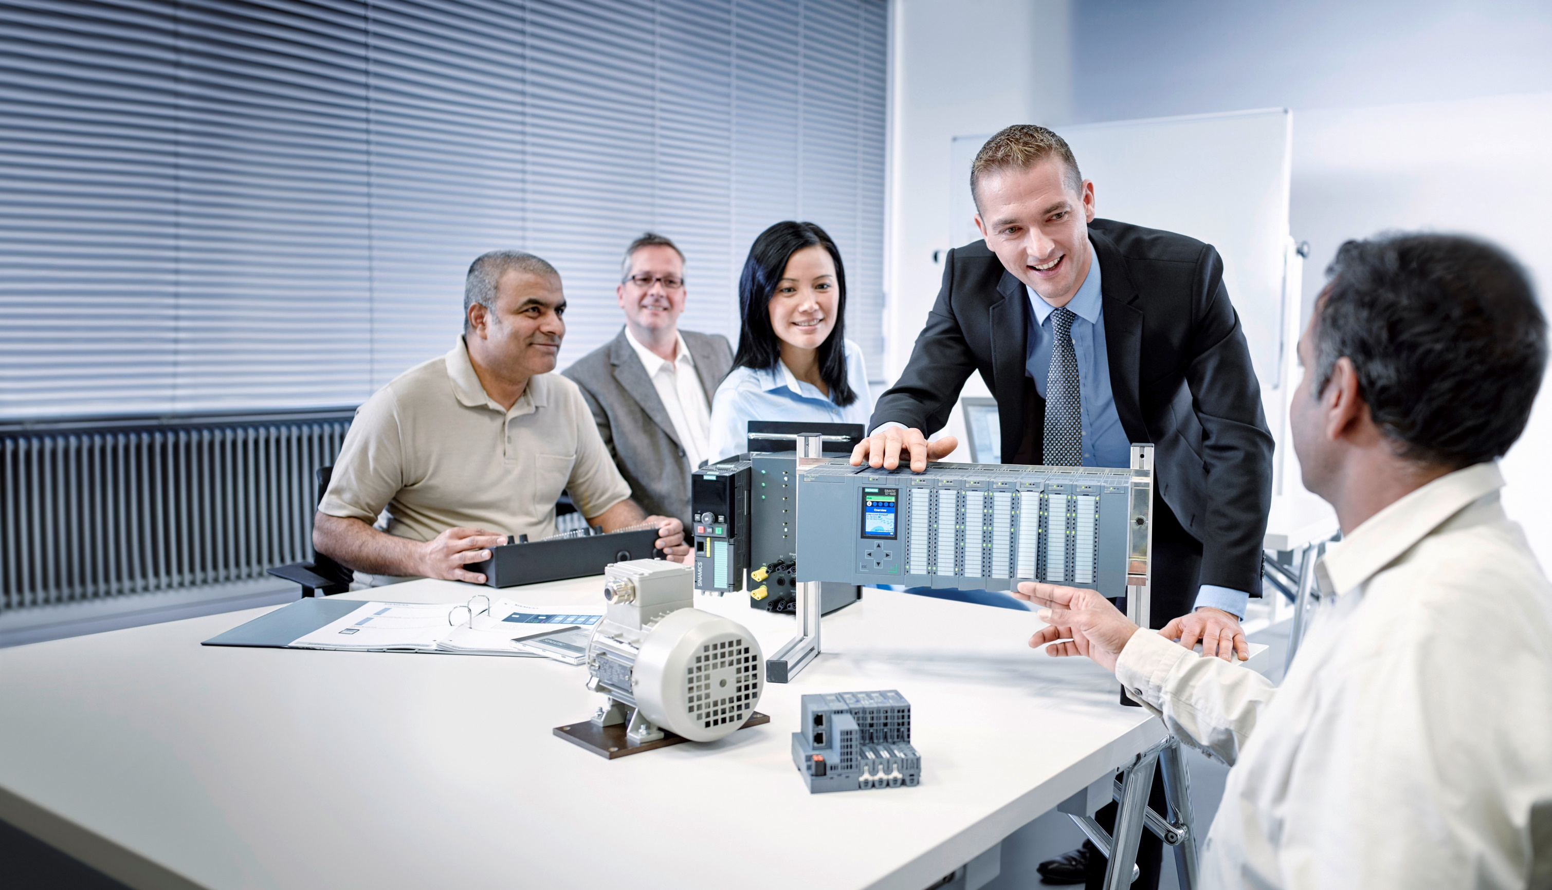

교육-/학습 문서  
Siemens Automation Cooperates with Education (SCE) | 버전 V14 SP1부터

Siemens Automation Cooperates with Education (SCE) | From Version V14 SP1

**siemens.com/sce**

TIA Portal Module 031-300

SIMATIC S7-1200을 위한   
IEC 타이머 및 IEC 카운터 다중 인스턴스

* **SIMATIC S7-1200 AC/DC/RELAY(6개 세트) "TIA Portal"**  
  주문 번호: 6ES7214-1BE30-4AB3
* **SIMATIC S7-1200 DC/DC/DC(6개 세트) "TIA Portal"**  
  주문 번호: 6ES7214-1AE30-4AB3
* **업그레이드 SIMATIC STEP 7 BASIC V14 SP1(S7-1200용)(6개 세트) "TIA Portal"**  
  주문 번호: 6ES7822-0AA04-4YE5

이러한 교육 담당자 패키지는 필요 시 후임자 패키지로 대체됩니다. 다음 웹 사이트에서 현재 사용 가능한 SCE 패키지를 대략적으로 확인할 수 있습니다. [siemens.com/sce/tp](http://www.siemens.com/sce/tp)  
  
**교육 연장**

지역별 Siemens SCE 교육 연장은 지역 SCE 담당자에게 문의하십시오. [siemens.com/sce/contact](http://www.siemens.com/contact)

**SCE 관련 추가 정보**

[siemens.com/sce](http://www.siemens.com/sce)  
  
  
**사용 관련 정보**

통합 자동화 솔루션 TIA(Totally Integrated Automation)에 대한 본 SCE 학습-/교육 문서는 특히 공공 교육 기관 및 R&D 기관의 교육 목적으로 "SCE(Siemens Automation Cooperates with Education)" 프로그램을 위해 준비되었습니다. Siemens AG는 내용을 보장하지 않습니다.

이 문서는 Siemens 제품/시스템에 대한 최초 교육용으로만 사용해야 합니다. 이 문서의 전체 또는 일부를 복사해 교육을 받는 사람들에게 제공해 교육 범위 내에서 사용할 수 있습니다. 이 학습-/교육 문서 배포 또는 복사와 내용 공유는 교육 목적의 공개 교육 및 고등 교육 기관에서만 허용됩니다.

그 외의 경우에는 다음 Siemens AG 담당자의 서면 동의가 필요합니다. Roland Scheuerer roland.scheuerer@siemens.com.

이를 위반하면 법적 책임을 지게 됩니다. 특히 특허가 부여되거나 실용신안 또는 디자인이 등록되어 있는 경우 번역을 포함해 모든 권리가 보장됩니다.

산업 고객을 위한 과정에서의 사용은 명시적으로 허용되지 않습니다. 본 학습-/교육 문서를 상업적으로 사용하는 데 동의하지 않습니다.

TU Dresden, 특히 Prof. Dr.-Ing. Leon Urbas 및 Michael Dziallas Engineering Corporation을 비롯한 모든 관계자들께 이 학습-/교육 문서를 준비하는 동안 보내주신 성원에 대해 감사를 표하고자 합니다.

목차

[1 목표 4](#_Toc504388997)

[2 전제 조건 4](#_Toc504388998)

[3 필수 하드웨어와 소프트웨어 5](#_Toc504388999)

[4 이론 6](#_Toc504389000)

[4.1 SIMATIC S7-1200의 인스턴스 및 다중 인스턴스 6](#_Toc504389001)

[4.1.1 인스턴스 데이터 블록 / 단일 인스턴스 7](#_Toc504389002)

[4.1.2 다중 인스턴스 8](#_Toc504389003)

[5 과제 10](#_Toc504389004)

[6 계획 수립 10](#_Toc504389005)

[6.1 자동 모드 - 타임 펑션을 포함한 컨베이어 모터 10](#_Toc504389006)

[6.2 기술 다이어그램 11](#_Toc504389007)

[6.3 참조 목록 12](#_Toc504389008)

[7 단계별 따라 해보기 13](#_Toc504389009)

[7.1 기존 프로젝트 압축 풀기 13](#_Toc504389010)

[7.2 펑션 블록 FB1 “MOTOR\_AUTO”에 IEC 타이머 TP 추가 15](#_Toc504389011)

[7.3 오거나이제이션 블록에서 블록 호출 업데이트 22](#_Toc504389012)

[7.4 프로그램 저장 및 컴파일 23](#_Toc504389013)

[7.5 프로그램 다운로드 24](#_Toc504389014)

[7.6 프로그램 블록 모니터링 25](#_Toc504389015)

[7.7 프로젝트 아카이브 27](#_Toc504389016)

[7.8 체크리스트 28](#_Toc504389017)

[8 연습 29](#_Toc504389018)

[8.1 과제 – 연습 29](#_Toc504389019)

[8.2 기술 다이어그램 29](#_Toc504389020)

[8.3 참조 목록 30](#_Toc504389021)

[8.4 7.4 계획 수립 30](#_Toc504389022)

[8.5 체크리스트 – 연습 31](#_Toc504389023)

[9 추가 정보 32](#_Toc504389024)

SIMATIC S7-1200용 IEC 타이머 및 IEC 카운터 멀티 인스턴스

# 목표

이 챕터에서는 TIA Portal 프로그래밍 툴을 통해 SIMATIC S7-1200 프로그래밍에서 단일 인스턴스 및 다중 인스턴스를 사용하는 방법에 대해 배워보겠습니다.

이 챕터에서는 다양한 유형의 인스턴스 데이터 블록이 설명되어 있으며, IEC 타이머 및 IEC 카운터를 프로그램 블록에 추가하는 방법이 단계별로 나와 있습니다.

3장에 나열된 SIMATIC S7 컨트롤러를 사용할 수 있습니다.

# 전제 조건

이 챕터에서는 SIMATIC S7 CPU1214C를 위한 FB 프로그래밍을 해보겠습니다. 이 챕터에서는 예를 들어 031-200\_FB-Programming\_S7-1200….zap14라는 프로젝트를 사용할 수 있습니다.

# 필수 하드웨어와 소프트웨어

**1** 엔지니어링 스테이션: 전제조건에는 하드웨어 및 운영 체제가 포함됩니다.   
 (추가 정보는 TIA Portal 설치 DVD에 추가 정보 참조).

**2** TIA Portal의 SIMATIC STEP 7 Basic 소프트웨어 – V14 SP1 기준

**3** SIMATIC S7-1200 컨트롤러, 예: CPU 1214C DC/DC/DC 및 ANALOG OUTPUT SB1232 시그널 보드, 1 AO – V4.2.1 기준 펌웨어

참조: 디지털 입력 및 아날로그 입력과 출력은 제어판으로 전달되어야 합니다.

**4** 엔지니어링 스테이션과 컨트롤러 간의 이서네트 연결

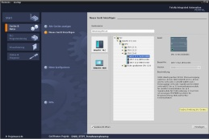

**2** SIMATIC STEP 7 Basic (TIA Portal),   
V14 SP1 기준



**1** 엔지니어링 스테이션

**4** 이서네트 연결

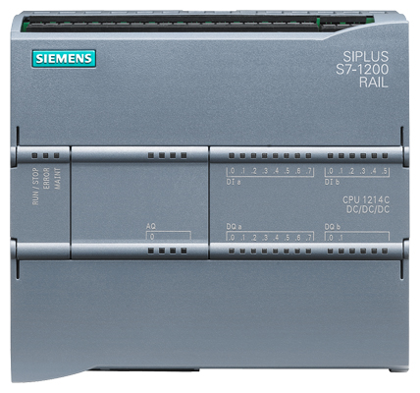

**3** SIMATIC S7-1200 컨트롤러



제어판

# 이론

## SIMATIC S7-1200의 인스턴스 및 다중 인스턴스

펑션 블록의 호출을 **인스턴스**라고 합니다. **인스턴스**는 펑션 블록을 호출할 때마다 지정이 되며 데이터 메모리의 역할을 합니다. 인스턴스는 펑션 블록의 실제(actual) 파라미터와 정적 데이터를 저장합니다.

펑션 블록에서 선언된 태그에 따라 인스턴스 데이터 블록의 구조를 결정합니다.

단일 인스턴스 및 다중 인스턴스 사용

인스턴스는 다음과 같이 지정할 수 있습니다.

단일 인스턴스로서 호출:

* + 펑션 블록의 각 인스턴스마다 별도의 인스턴스 데이터 블록

다중 인스턴스로서 호출:

* + 1개 이상의 펑션 블록의 여러 인스턴스에 하나의 인스턴스 데이터 블록

### 인스턴스 데이터 블록 / 단일 인스턴스

자체 [인스턴스 데이터 블록](mk:@MSITStore:C:\Program%20Files\Siemens\Automation\Portal%20V10\Help\de-DE\ProgPLC2MdeDE.chm::/10866491403/10866751755.htm##)이 지정된 펑션 블록의 호출을 **단일 인스턴스**라고 합니다.

라이브러리 호환 표준 블록을 위한 규칙에 따라 펑션 블록이 생성된 경우에는 여러 차례 호출이 가능합니다.

그러나 단일 인스턴스를 각각 호출 시 서로 다른 인스턴스 데이터 블록을 지정해야 합니다.

단일 인스턴스의 예:

다음 그림에는 1개의 펑션 블록 FB10을 사용하는 2개의 모터와 2개의 데이터 블록을 제어하는 방법이 나와 있습니다.

속도, 가속 시간 및 총 동작 시간과 같이 각 모터별로 다른 데이터가 인스턴스 데이터 블록 DB10 및 DB11에 저장됩니다.

OB1

FC1 호출

DB11

모터 2를 위한 데이터에서 두 번째 호출을 위한 인스턴스 DB

DB10

모터 1을 위한 데이터에서 첫 번째 호출을 위한 인스턴스 DB

FC1

모터 1을 제어하기 위해 인스턴스 DB10을 통해

FB10 호출

모터 2를 제어하기 위해 인스턴스 DB11을 통해

FB10 호출

FB10

모터 프로그램을 가진 표준 블록

FB10

모터 프로그램을 가진 표준 블록

**참고:** 타이머 및 카운터와 같은 일부 명령어들은 펑션 블록처럼 작동합니다. 이들 명령어들을 호출하려면 예를 들어 인스턴스 데이터 블록 형태의 지정된 메모리 영역이 필요합니다.

### 다중 인스턴스

사용하는 CPU에서 메모리가 부족하여 인스턴스가 사용하는 데이터 블록의 수를 제한해야 하는 경우가 있을 수 있습니다.

사용자 프로그램의 펑션 블록에서 이미 존재하는 기타 펑션 블록, 타이머, 카운터 등이 호출될 경우에는 별도의 추가적인 인스턴스 없이도 이들을 호출할 수 있습니다.

간단하게 호출 옵션에서 ‘**다중 인스턴스**’를 선택하면 됩니다.

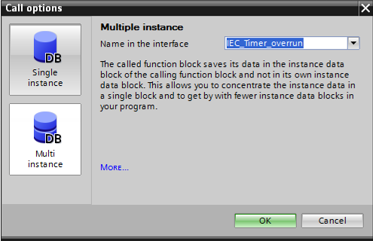

**참고:** 다중 인스턴스는 호출된 펑션 블록이 호출한 펑션 블록의 인스턴스 데이터 블록에 데이터를 저장하도록 해줍니다.

이 경우 호출하는 블록은 반드시 펑션 블록이어야 합니다.

이렇게 하면 하나의 인스턴스 데이터 블록에 인스턴스 데이터를 집중시켜서 가용 DB의 수를 늘려 더 효과적으로 활용할 수 있습니다.

부수적으로, 호출하는 블록이 표준 블록으로서 재사용이 가능한 상태로 유지되어야 한다면 다중 인스턴스가 반드시 필요합니다.

**다중 인스턴스의 예:**

아래 그림에는 하나의 펑션 블록 내에서 TP(펄스) 유형의 IEC 타이머를 두 번 호출하는 작업이 나와 있습니다.

두 카운터의 데이터는 호출 펑션 블록 FB1의 인스턴스 데이터 블록 DB1에 서로 다른 **다중 인스턴스**로서 저장됩니다.

DB1

(FB1을 위한

인스턴스 DB)

정적 태그(정적)

다중 인스턴스로서

#Timer1 IEC\_Timer

#Timer2 IEC\_Timer

OB1

인스턴스 DB1을 통해

FB1 호출

FB1

다중 인스턴스

#Timer1로서

IEC\_Timer 호출

다중 인스턴스

#Timer2로서

IEC\_Timer 호출

IEC\_Timer 유형의

#Timer2

IEC\_Timer 유형의

#Timer1

# 과제

이 챕터에서는 “SCE\_EN\_031-200 FB Programming S7-1200” 챕터에서 생성된 펑션 블록에 IEC 타이머를 추가해보겠습니다.

# 계획 수립

IEC 타이머는 “031-200\_FB-Programming\_S7-1200.zap13” 프로젝트에서 MOTOR\_AUTO [FB1] 펑션 블록에 추가되도록 프로그래밍이 되어 있습니다. IEC 타이머 TP(래칭 펄스)를 추가하려면 반드시 이 프로젝트를 사용해야 합니다. 다중 인스턴스는 타이머가 사용하는 메모리로서 생성이 됩니다.

## 자동 모드 - 타임 펑션을 포함한 컨베이어 모터

Memory\_automatic\_start\_stop은 리셋 조건이 충족되지 않을 경우에만 시작 시 랫치됩니다.

정지 기능이 작동되거나, 안전 차단이 활성화 되어 있거나, 자동 모드가 활성화 되어 있지 않은 경우(수동 모드)에는 Memory\_automatic\_start\_stop이 리셋됩니다.

Memory\_automatic\_start\_stop이 셋되어 있고 활성화 조건이 충족되며 Memory\_conveyor\_start\_stop이 셋되어 있을 때 Conveyor\_motor\_automatic\_mode 출력이 작동됩니다.

에너지 절약을 위해서는 부품이 있을 때만 컨베이어가 작동해야 합니다.

Memory\_conveyor\_start\_stop은 Sensor\_chute\_occupied가 부품이 있음을 알릴 때 셋되고, Sensor\_end\_of\_conveyor에서 네거티브 엣지를 만들어 내거나 안전 전원 차단이 활성화되거나 자동 모드가 활성화되어 있지 않을 때(수동 모드) 리셋됩니다.

타임 펑션 추가:

컨베이어 끝에서 Sensor\_end\_of\_conveyor를 직접 마운팅할 수 없기 때문에 Sensor\_end\_of\_conveyor 신호를 더 길게 연장해야 합니다.

이를 위해 Sensor\_end\_of\_conveyor와 네거티브 엣지 감지 사이에 래칭 펄스가 삽입됩니다.

## 기술 다이어그램

여기에는, 과제에 대한 기술 다이어그램이 나와 있습니다.

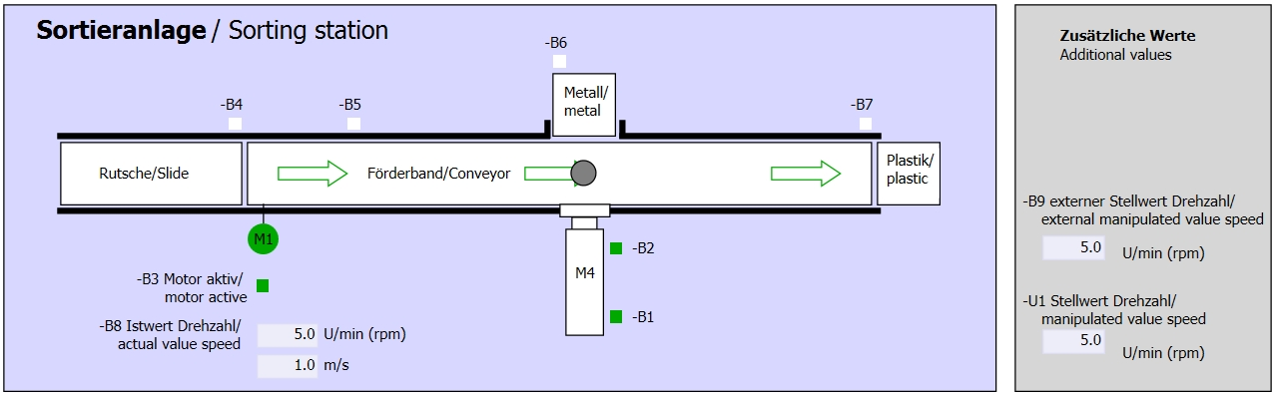

그림 1: 기술 다이어그램

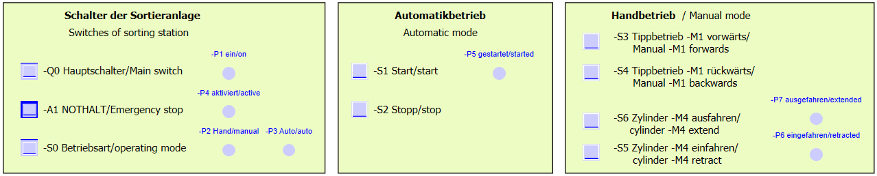

그림 2: 제어 패널

## 참조 목록

이 과제를 위한 글로벌 오퍼랜드로서 아래와 같은 신호들이 필요합니다.

|  |  |  |  |  |
| --- | --- | --- | --- | --- |
| DI | 유형 | 식별자 | 펑션 | NC/NO |
| I 0.0 | BOOL | -A1 | 반환 신호 비상 정지 확인 | NC |
| I 0.1 | BOOL | -K0 | 메인 스위치 “ON” | NO |
| I 0.2 | BOOL | -S0 | 모드 선택 수동(0)/자동(1) | 수동 = 0  자동 = 1 |
| I 0.3 | BOOL | -S1 | 푸시버튼 자동 시작 | NO |
| I 0.4 | BOOL | -S2 | 푸시버튼 자동 정지 | NC |
| I 0.5 | BOOL | -B1 | 센서 실린더 M4 복귀 | NO |
| I 1.0 | BOOL | -B4 | 이송 장치의 센서 사용 | NO |
| I 1.3 | BOOL | -B7 | 컨베이어 끝의 센서 부품 | NO |

|  |  |  |  |  |
| --- | --- | --- | --- | --- |
| DO | 유형 | 식별자 | 펑션 |  |
| Q 0.0 | BOOL | -Q1 | 컨베이어 모터 M1 고정 속도로 전진 |  |

참조 목록 범례

|  |  |
| --- | --- |
| DO | 디지털 출력 |
| AO | 아날로그 출력 |
| Q | 출력 |

|  |  |
| --- | --- |
| DI | 디지털 입력 |
| AI | 아날로그 입력 |
| I | 입력 |
| NC | 상시 닫힘 |
| NO | 상시 열림 |

# 단계별 따라 해보기

아래에는 계획을 수립하는 방법에 대한 지침이 나와 있습니다. 모든 내용을 이미 충분히 숙지했다면 숫자가 표시된 단계에만 집중하셔도 좋습니다. 그렇지 않다면, 지침의 상세 단계를 따라가면 됩니다.

## 기존 프로젝트 압축 풀기

* “MOTOR\_AUTO [FB1]” 펑션 블록을 확장하기 전에 “SCE\_EN\_031-200 FB Programming S7-1200” 장에서 “031-200\_FB-Programming\_S7-1200.zap14” 프로젝트의 압축을 풀어야 합니다. 아카이브된 기존 프로젝트의 압축을 풀려면 프로젝트 뷰에서 → “프로젝트”의  
   → “압축 풀기”로 가서 해당되는 아카이브를 선택해야 합니다. “열기”를 클릭해 선택을 확정합니다(→ 프로젝트 → 압축 풀기 → .zap 아카이브 선택 → 031-200\_FB-Programming\_S7-1200.zap14 → 열기).

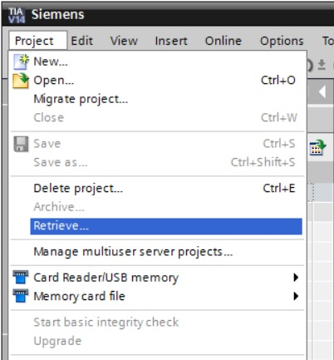

* 그 다음으로 압축 풀기한 프로젝트가 저장될 대상 디렉토리를 선택합니다. “확인”을 클릭해 선택을 확정합니다.
* 열려 있는 프로젝트를 031-300\_IEC\_Timers\_Counters 이름으로 저장합니다.   
  (→ 프로젝트 → 다른 이름으로 저장... → 031-300\_IEC\_Timers\_Counters → 저장)

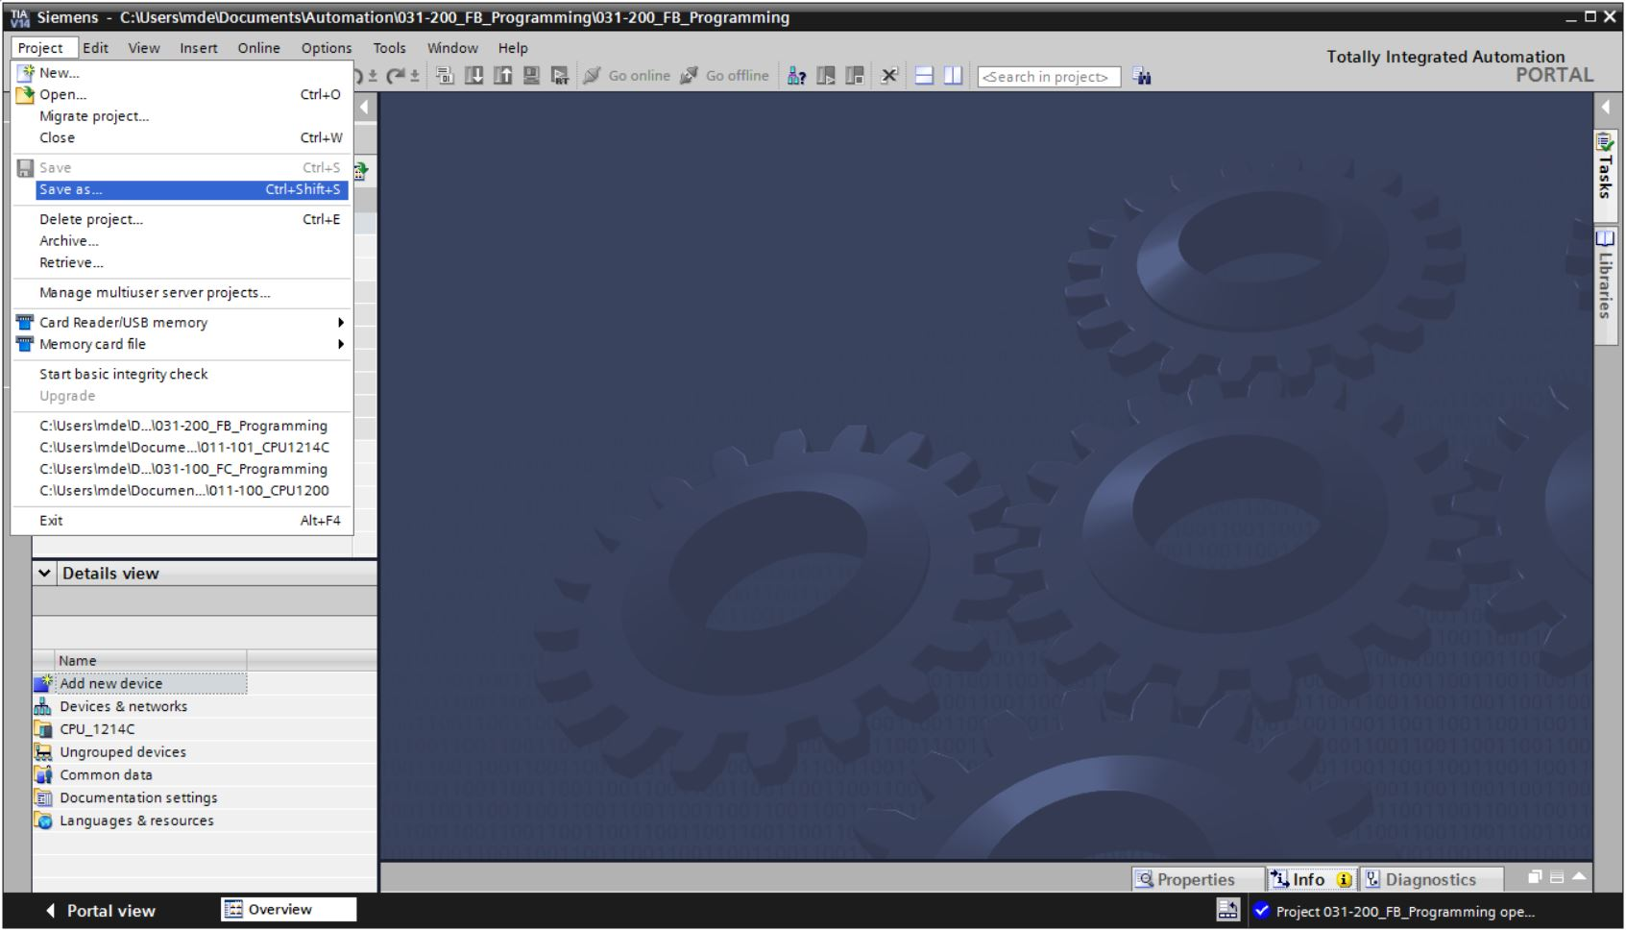

## 펑션 블록 FB1 “MOTOR\_AUTO”에 IEC 타이머 TP 추가

* 먼저 "MOTOR\_AUTO [FB1]" 펑션 블록을 더블클릭해서 엽니다.

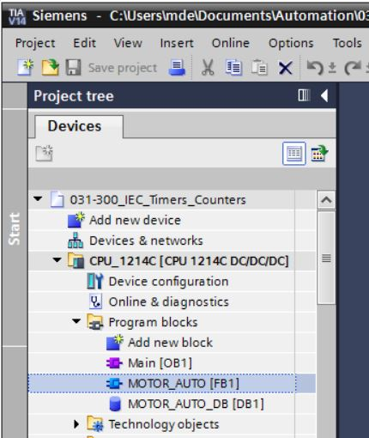

→ “블록 타이틀”을 선택하고 “네트워크 삽입” →  아이콘을 클릭해서 “MOTOR\_AUTO [FB1]” 펑션 블록의 시작 지점에 새로운 네트워크를 삽입합니다.

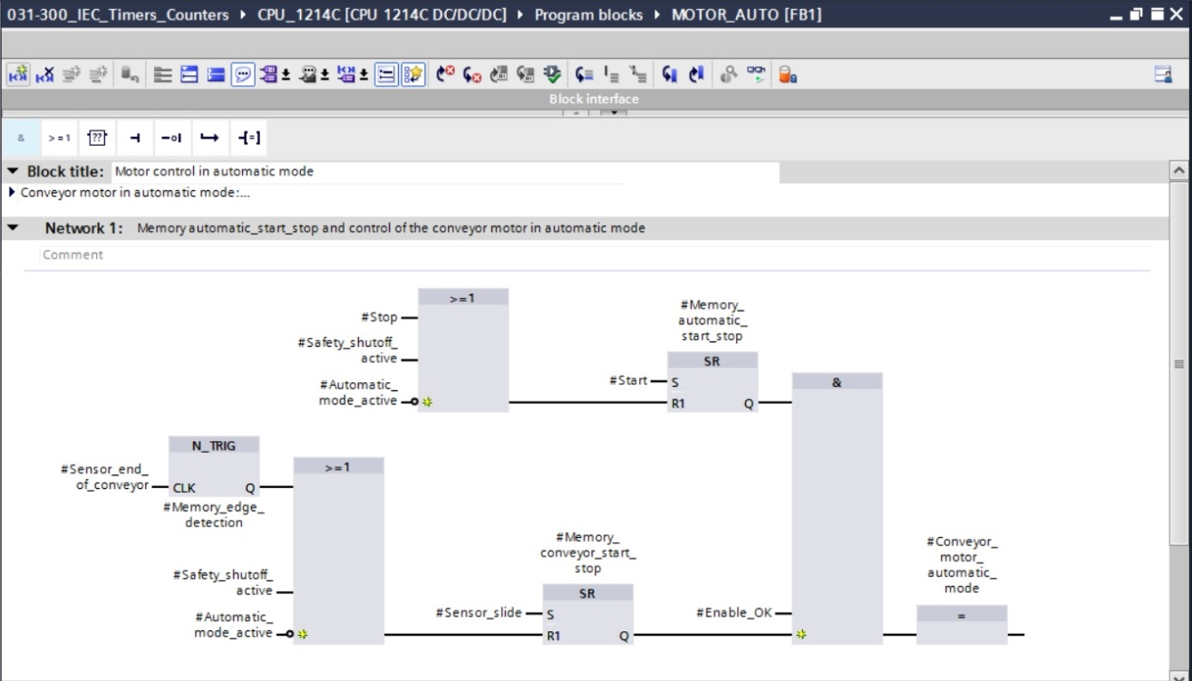

* 블록 코멘트와 “네트워크 1:”의 네트워크 타이틀에 도움이 되는 정보를 추가합니다.

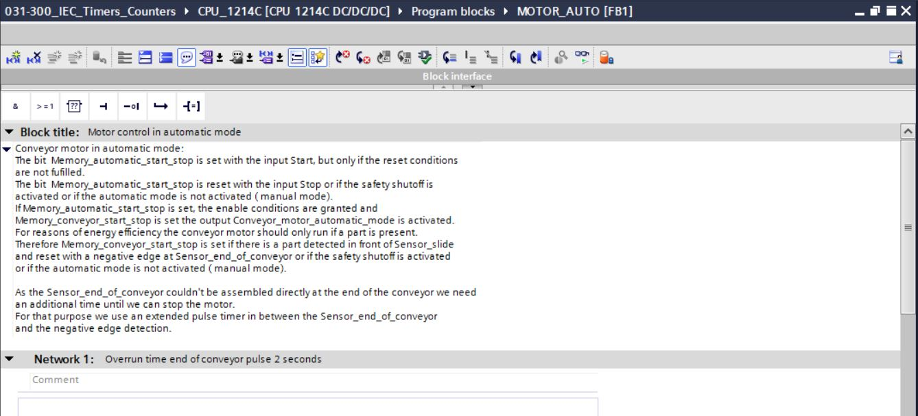

* 프로그래밍 창 오른쪽의 명령어 목록에 타이머 펑션이 나타납니다. → “기본 명령” 아래의 → "타이머 동작”으로 가서 펑션 (펄스 생성)를 찾아 끌어다 놓기를 이용해 네트워크 1로 이를 이동시킵니다(녹색 선이 나타나고 마우스 포인터에 + 심볼이 표시됨).

(→ 명령 → 기본 명령 → 타이머 동작 →  )

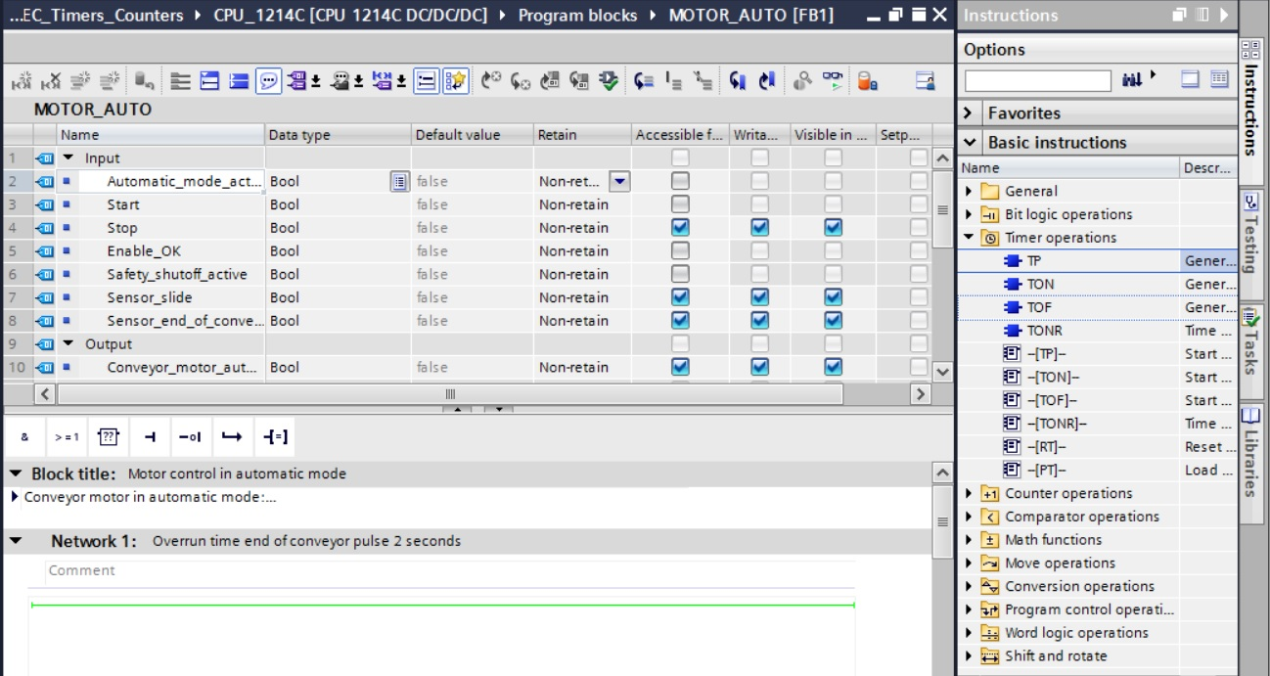

* 타이머 펑션은 메모리를 필요로 합니다. 새로운 인스턴스 데이터 블록을 생성하지 않아도 펑션 블록에 의해 인스턴스 데이터 블록 내에서 타이머 펑션의 메모리를 사용할 수 있습니다. 이를 위해서 →“다중 인스턴스” 옵션을 선택합니다. 다중 인스턴스에 대한 이름을 입력하고 → “확인”을 눌러 확정합니다. (→ 다중 인스턴스 → IEC\_Timer\_overrun → 확인)

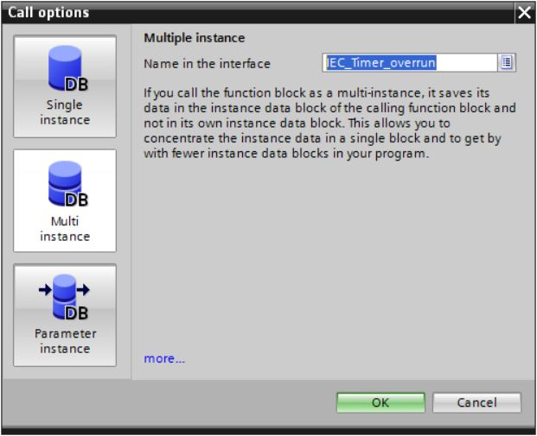

* 그 결과, 인터페이스 목록에 TP 타이머에 적합한 “정적” 유형의 태그 구조가 생성됩니다.

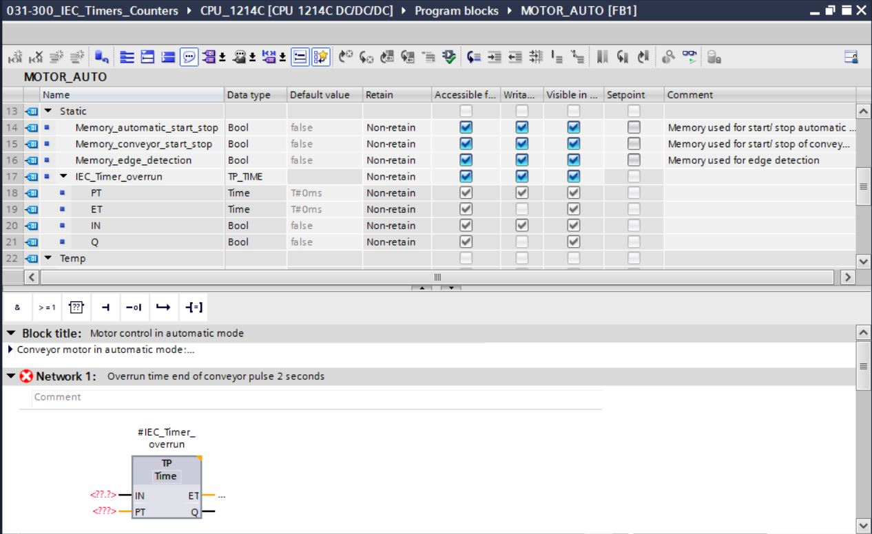

**참고:** 정적 태그는 펑션 블록에서만 사용할 수 있기 때문에 다중 인스턴스는 펑션 블록에서만 프로그램할 수 있습니다.

* 입력 #Sensor\_end\_of\_conveyor의 포지티브 엣지에서 타이머가 시작되도록 하기 위해, 입력 파라미터 #Sensor\_end\_of\_conveyor를 TP 타이머의 “IN” 파라미터 앞에 있는 <??.?>로 끌어다 놓습니다. “인터페이스 목록”에서 파라미터를 선택하는 가장 좋은 방법은 파란색 심볼 을 클릭하여 “잡는” 것입니다. (→  Sensor\_end\_of\_conveyor).

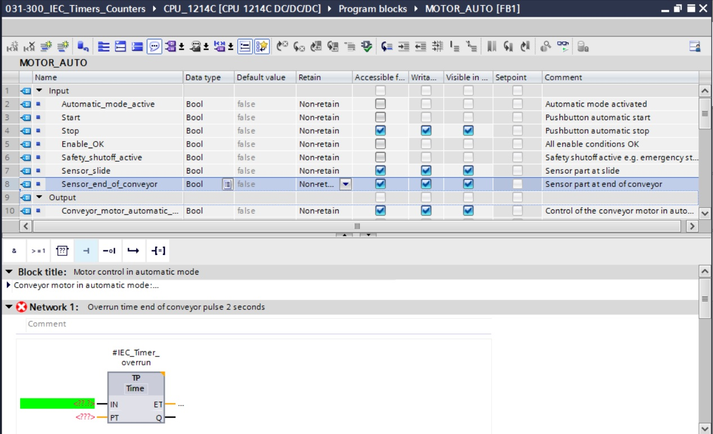

* 파라미터 “PT” 앞에 필요한 펄스 유지 시간을 2초로 입력합니다(→ 2s).

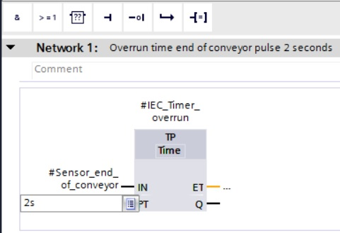

* 2초라는 입력값이 IEC 타이머에 적합한 IEC-Time 형식으로 자동 변환되어 상수 “T#2s”로 표시가 됩니다.

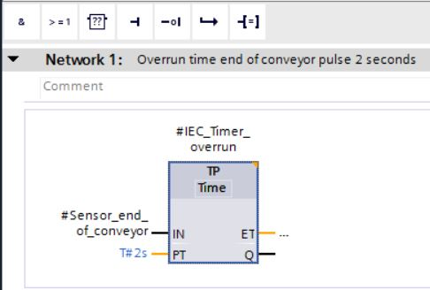

* 이제, 태그 구조 “IEC\_Timer\_overrun”에서 나온 출력 “Q”를 네트워크 2의 네거티브 엣지 “N\_TRIG”의 입력 “CLK”로 이동시킵니다. 이 값이 이전에 입력했던 #Sensor\_end\_of\_conveyor 입력 태그를 대신하게 되며, IEC\_Timer\_overrun 펄스의 네거티브 엣지에 의해 컨베이어가 정지됩니다.

(→ 네트워크 2 → IEC\_Timer\_overrun → Q → #Sensor\_end\_of\_conveyor)

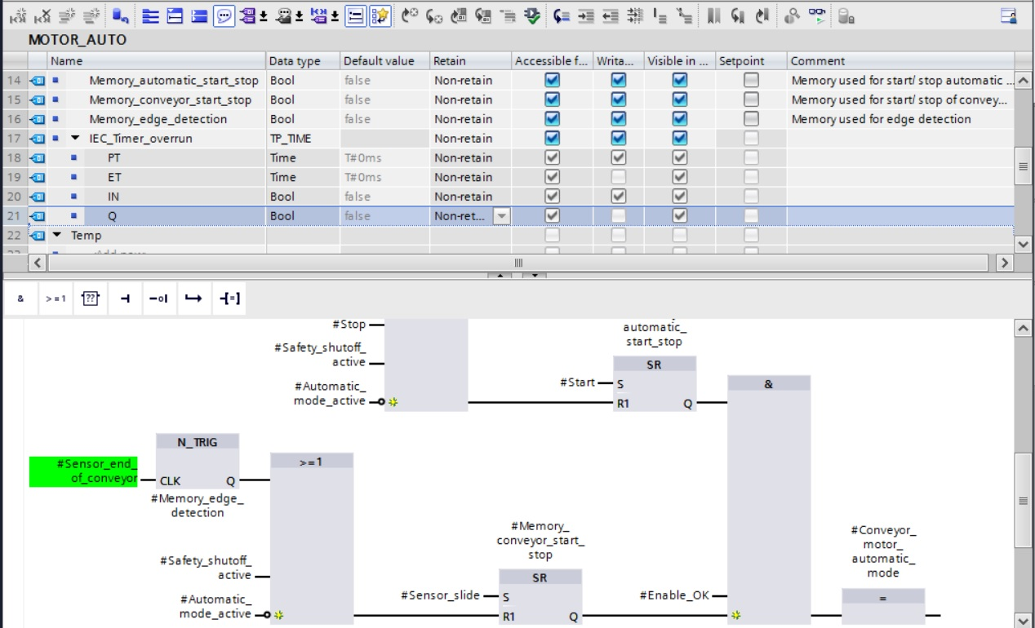

* 주기적으로 을 클릭하는 것을 잊지 않도록 합니다. 타이머를 포함한 작성 완료된 펑션 블록 “MOTOR\_AUTO” [FB1]가 아래와 같이 FBD 언어로 나타납니다.

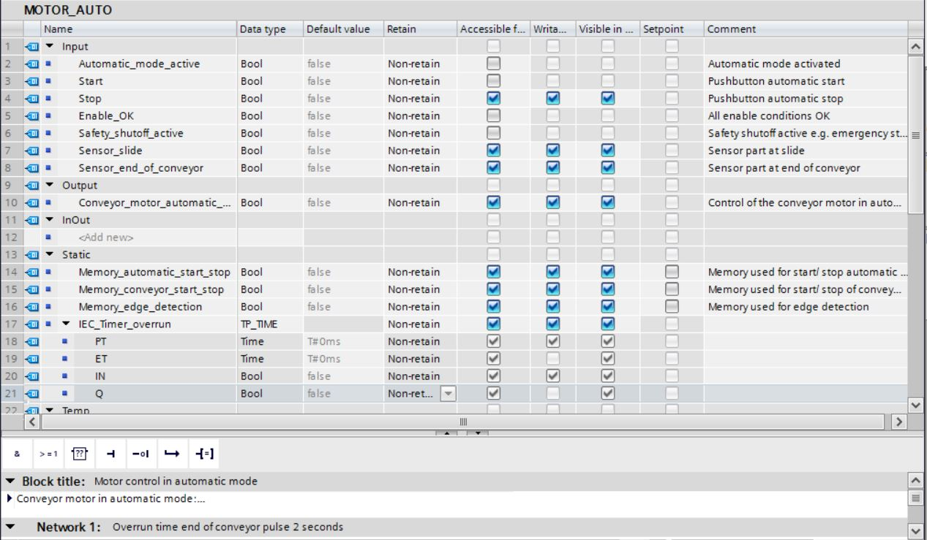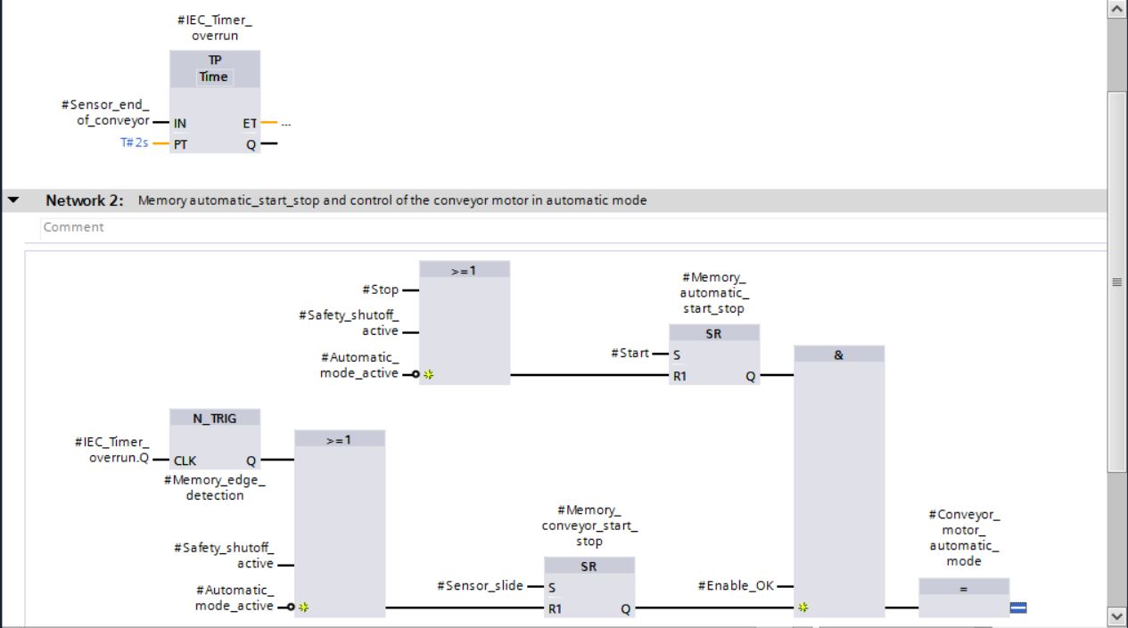

* 블록 속성의 “일반”으로 가서 “언어”를 래더 로직(LAD)으로 변경할 수 있습니다. (→ 속성 → 일반 → 언어: LAD)

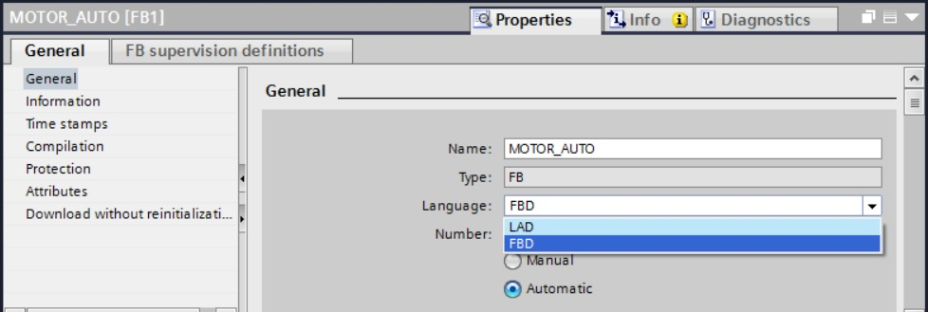

* LAD와 유사한 형태의 네트워크 1 및 2입니다.

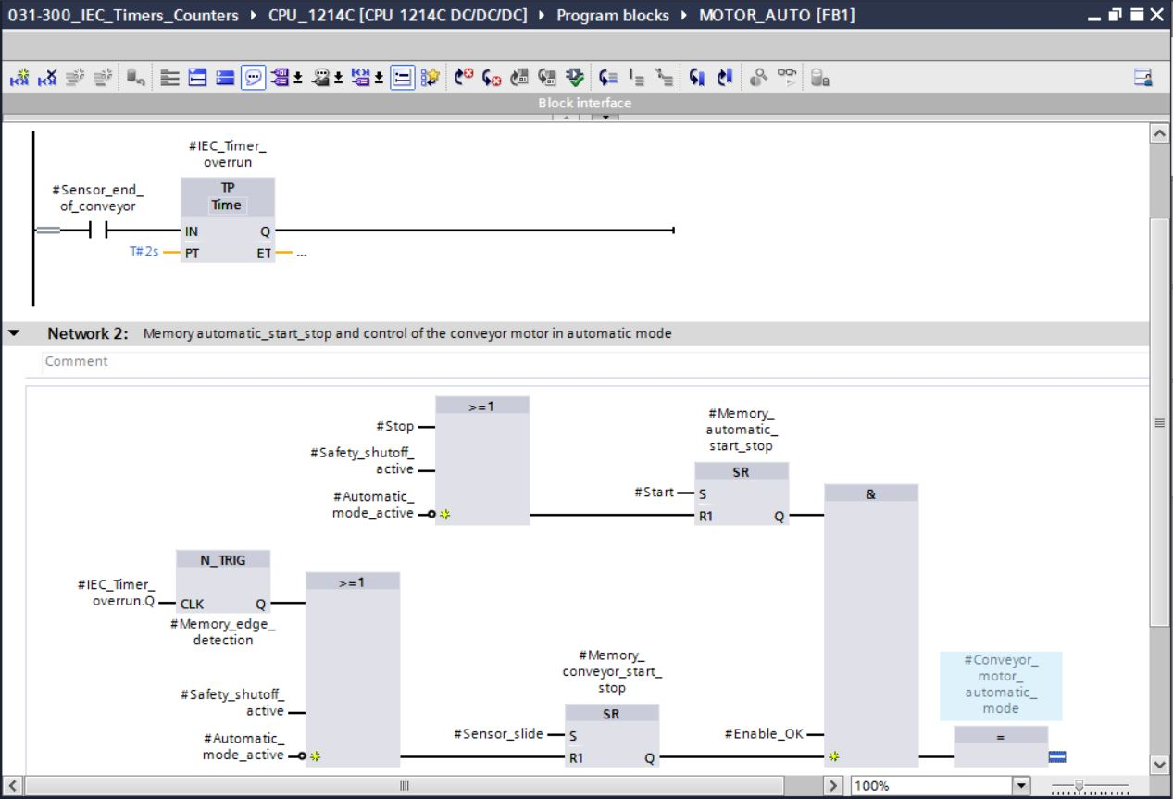

## 오거나이제이션 블록에서 블록 호출 업데이트

* “Main [OB1]” 오거나이제이션 블록을 더블클릭해서 엽니다.

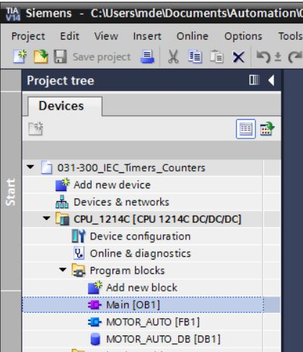

* “Main [OB1” 오거나이제이션 블록의 네트워크 1에서 “MOTOR\_AUTO [FB1]” 펑션 블록을 위한 인스턴스 데이터 블록 “MOTOR\_AUTO\_DB1”이 올바르지 않게 표시됩니다. TP 타이머의 추가 메모리가 인스턴스 데이터 블록에 아직 추가되지 않았기 때문입니다. “일치하지 않는 블록 호출 업데이트”에 대한 → “” 아이콘을 클릭합니다. 이렇게 하면 “MOTOR\_AUTO\_DB1” 인스턴스 데이터 블록이 올바르게 다시 추가가 됩니다(→ ).

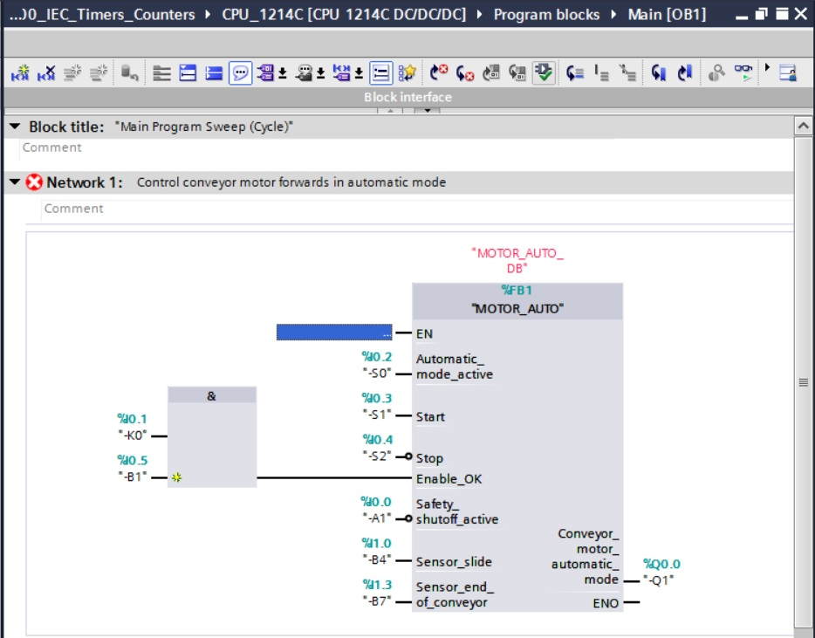

## 프로그램 저장 및 컴파일

* 프로젝트를 저장하려면 메뉴에서  버튼을 선택합니다. 모든 블록을 컴파일하려면 “프로그램 블록” 폴더를 클릭하고 메뉴에서 컴파일을 위한 아이콘 D:\00_DATA\SIEMENS\Unterlagen\08_Ausbildungsunterlage_TIA-Portal_R1502_dt\032-100 FC-Programmierung\pics\052.jpg을 선택합니다  
  (→  → 프로그램 블록 → D:\00_DATA\SIEMENS\Unterlagen\08_Ausbildungsunterlage_TIA-Portal_R1502_dt\032-100 FC-Programmierung\pics\052.jpg).

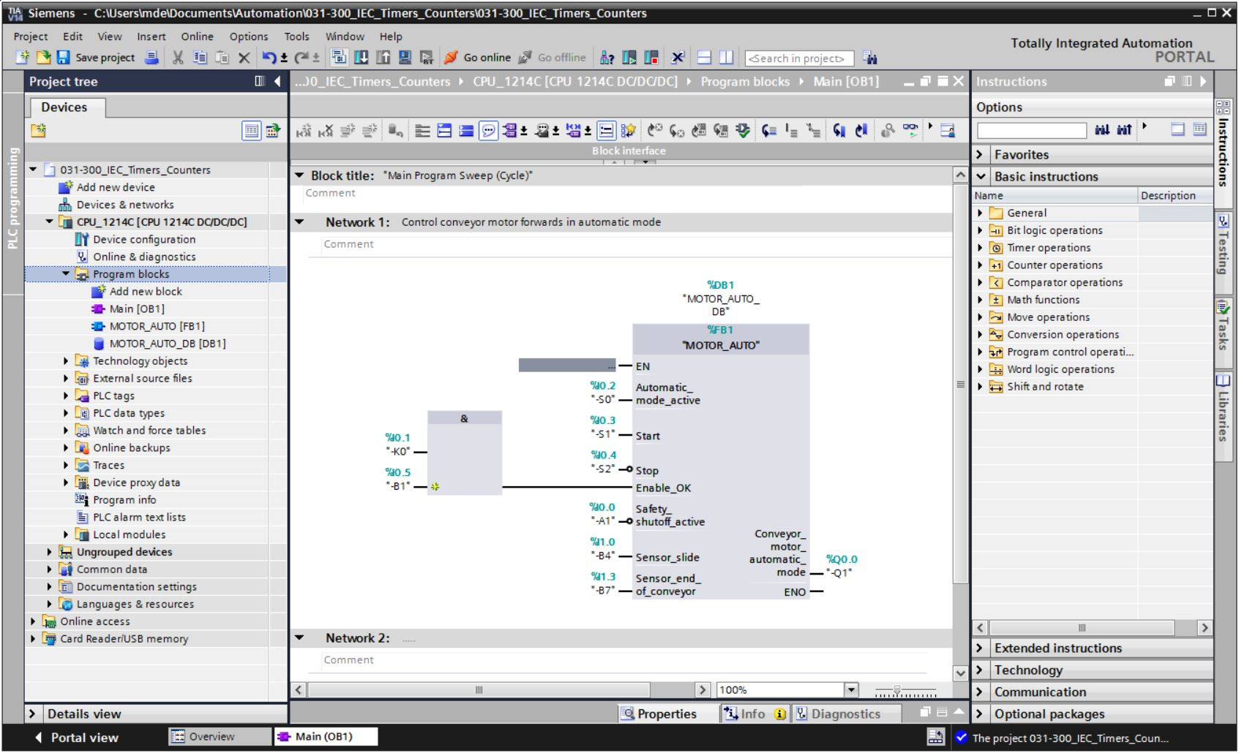

* “정보” 아래의 “컴파일” 영역에 어떤 블록이 성공적으로 컴파일이 되었는지 나타납니다.

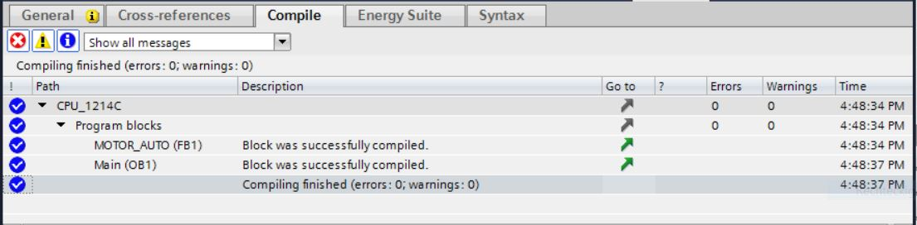

## 프로그램 다운로드

* 컴파일이 성공적으로 완료되고 나면 앞서 설명한 하드웨어 구성을 위한 모듈에서와 같이 생성된 프로그램과 함께 전체 컨트롤러를 다운로드할 수 있습니다. (→ )

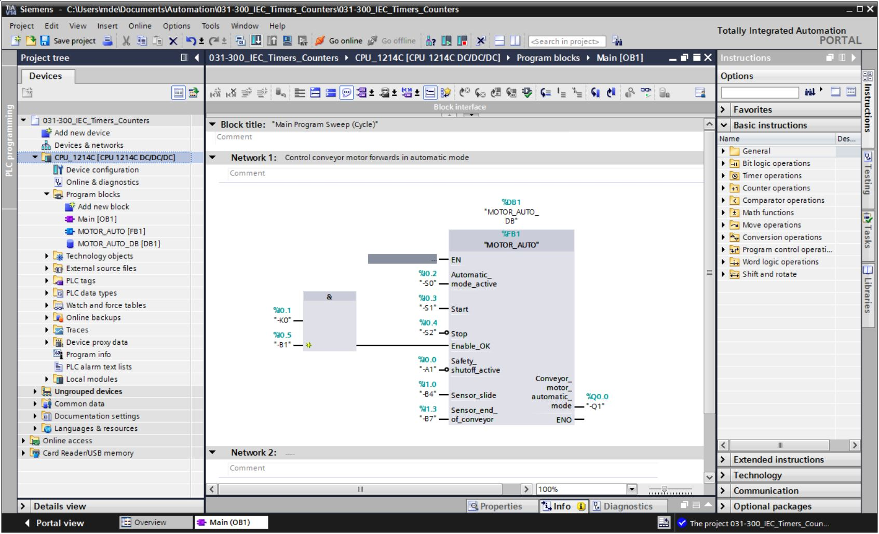

## 프로그램 블록 모니터링

* 다운로드된 프로그램을 모니터링하려면 원하는 블록을 열어야 합니다. D:\00_DATA\SIEMENS\Unterlagen\08_Ausbildungsunterlage_TIA-Portal_R1502_dt\032-100 FC-Programmierung\pics\055b.jpg 아이콘을 클릭해서 모니터링을 활성화/비활성화할 수 있습니다. (→ Main [OB1] → D:\00_DATA\SIEMENS\Unterlagen\08_Ausbildungsunterlage_TIA-Portal_R1502_dt\032-100 FC-Programmierung\pics\055b.jpg)

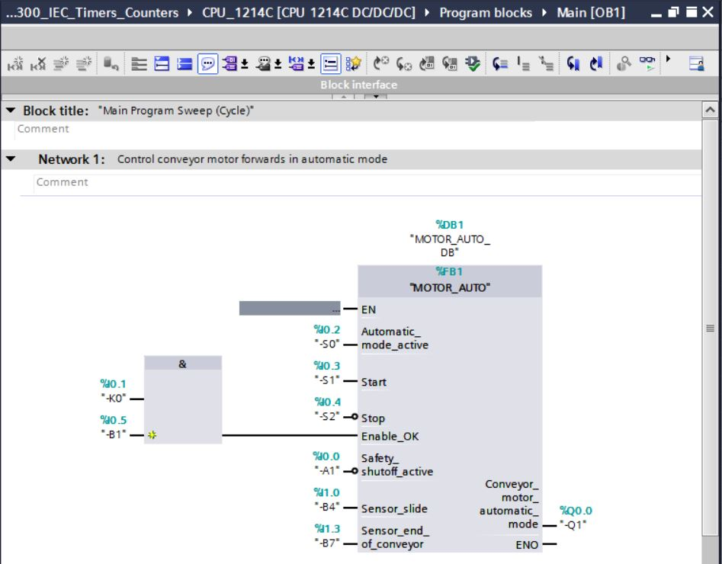

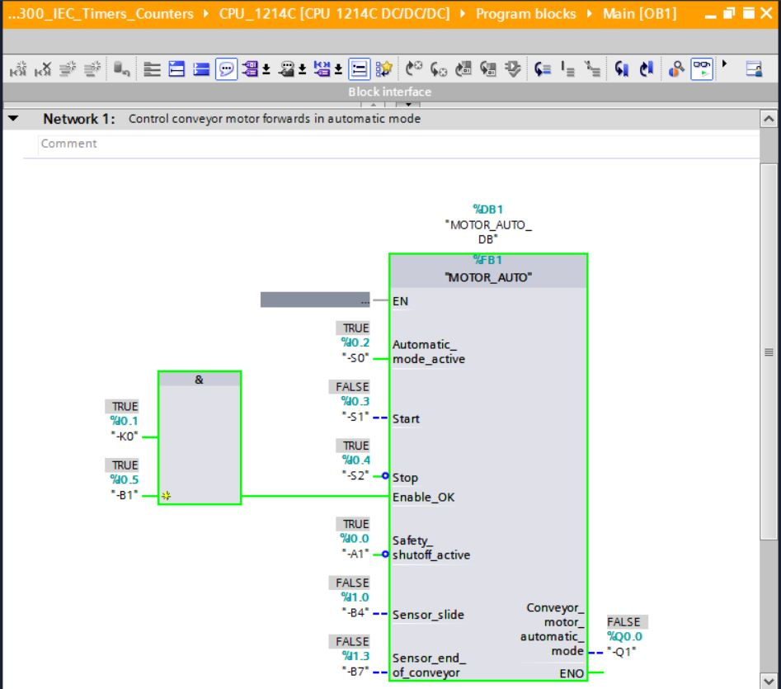

**참고:** 위의 모니터링 상태는 신호와 관련이 있으며 컨트롤러에 따라 다르게 보일 수 있습니다. 터미널에서의 신호 상태는 TRUE 또는 FALSE로 표시가 됩니다.

* 마우스 오른쪽 버튼을 클릭하여 “열기 및 모니터링”에서 “Main [OB1]” 오거나이제이션 블록에서 호출된 “MOTOR\_AUTO” [FB1] 펑션 블록을 직접 선택할 수 있습니다. 따라서 TP 타이머가 있는 펑션 블록의 프로그램 코드를 모니터링할 수 있습니다. (→ “MOTOR\_AUTO” [FB1] → 열기 및 모니터링)

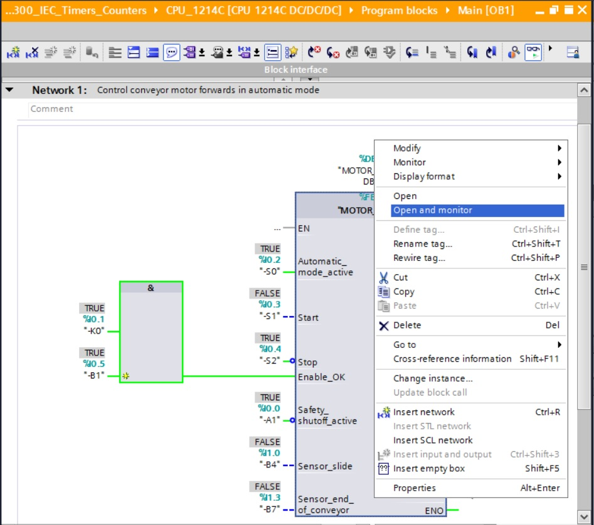

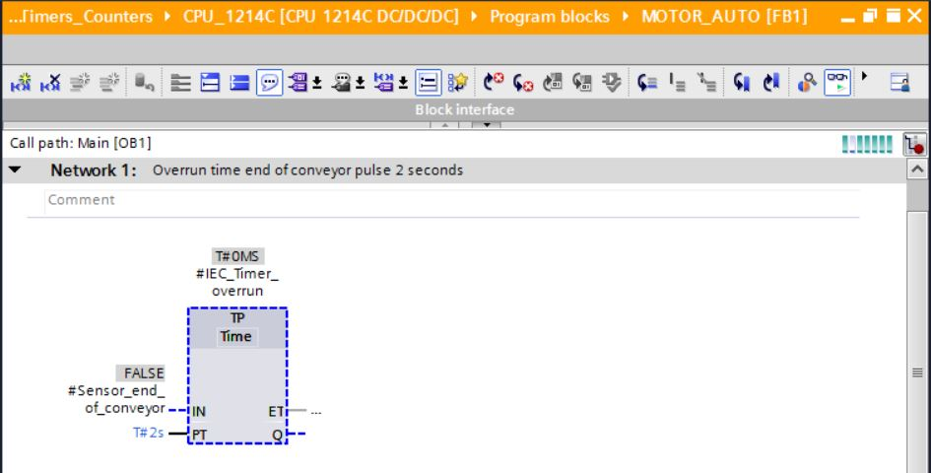

**참고:** 위의 모니터링 상태는 펑션과 관련이 있으며 컨트롤러로부터 독립적입니다. 센서 작동 및 스테이션 상태가 여기에 TRUE 또는 FALSE로 표시가 됩니다.

## 프로젝트 아카이브

* 마지막 단계로 전체 프로젝트를 아카이브하려고 합니다. → “프로젝트” 메뉴에서 → “아카이브...” 항목을 선택합니다. 프로젝트를 아카이브하고자 하는 폴더를 선택하고 “TIA Portal 프로젝트 아카이브” 파일 유형으로 이를 저장합니다. (→ 프로젝트 → 아카이브 → TIA Portal 프로젝트 아카이브 → SCE\_EN\_031-300\_IEC\_Timers\_Counters\_S7-1200…. → 저장)

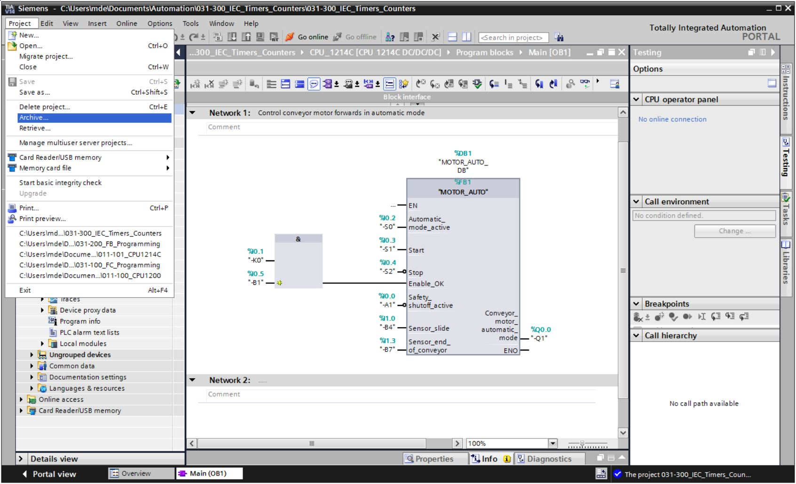

## 체크리스트

|  |  |  |
| --- | --- | --- |
| 번호 | 설명 | 완료 |
| 1 | 오류 메시지 없이 성공적으로 컴파일 |  |
| 2 | 오류 메시지 없이 성공적으로 다운로드 |  |
| 3 | 스테이션 전원 켜기(-K0 = 1)  실린더 복귀 / 피드백 활성화(-B1 = 1)  비상 정지 오프(-A1 = 1)가 활성화되지 않음  자동 모드(-S0 = 1)  푸시버튼 자동 정지가 구동되지 않음(-S2 = 1)  자동 시작 푸시버튼을 짧게 누르기(-S1 = 1)  이송 장치의 센서 활성화(-B4 = 1)  컨베이어 모터 고정 속도로 전진 후 스위치 켜기(-Q1 = 1) 및 켠 상태로 유지 |  |
| 4 | 컨베이어 끝의 센서 활성화(-B7 = 1) → -Q1 = 0 (2초 후) |  |
| 5 | 자동 정지 푸시버튼을 짧게 누르기(-S2 = 0) → -Q1 = 0 |  |
| 6 | 비상 정지 오프를 활성화(-A1 = 0) → -Q1 = 0 |  |
| 7 | 수동 모드(-S0 = 0) → -Q1 = 0 |  |
| 8 | 스테이션 전원 끄기(-K0 = 0) → -Q1 = 0 |  |
| 9 | 실린더가 복귀되지 않음(-B1 = 0) → -Q1 = 0 |  |
| 10 | 프로젝트가 성공적으로 아카이브됨 |  |

# 연습

## 과제 – 연습

이 연습에서는 IEC 카운터를 MOTOR\_AUTO [FB1] 펑션 블록에 추가해 보겠습니다. 그리고 확장된 펑션 블록을 계획, 프로그래밍 및 테스트해보겠습니다.

플라스틱 매거진은 5개의 부품만 수용할 수 있습니다. 따라서 컨베이어 끝에서 부품이 카운팅 됩니다.

5개의 부품이 매거진에 저장되면 자동 모드가 정지됩니다.

매거진이 빈 상태가 되면 Start\_command가 다시 시작되고 카운터가 리셋되며 자동 모드가 재시작됩니다.

## 기술 다이어그램

여기에는, 과제에 대한 기술 다이어그램이 나와 있습니다.



그림 3: 기술 다이어그램



그림 4: 제어 패널

## 참조 목록

이 과제를 위한 글로벌 오퍼랜드로서 아래와 같은 신호들이 필요합니다.

|  |  |  |  |  |
| --- | --- | --- | --- | --- |
| DI | 유형 | 식별자 | 펑션 | NC/NO |
| I 0.0 | BOOL | -A1 | 반환 신호 비상 정지 확인 | NC |
| I 0.1 | BOOL | -K0 | 메인 스위치 “ON” | NO |
| I 0.2 | BOOL | -S0 | 모드 선택 수동(0)/자동(1) | 수동 = 0  자동 = 1 |
| I 0.3 | BOOL | -S1 | 푸시버튼 자동 시작 | NO |
| I 0.4 | BOOL | -S2 | 푸시버튼 자동 정지 | NC |
| I 0.5 | BOOL | -B1 | 센서 실린더 M4 복귀 | NO |
| I 1.0 | BOOL | -B4 | 이송 장치의 센서 사용 | NO |
| I 1.3 | BOOL | -B7 | 컨베이어 끝의 센서 부품 | NO |

|  |  |  |  |  |
| --- | --- | --- | --- | --- |
| DO | 유형 | 식별자 | 펑션 |  |
| Q 0.0 | BOOL | -Q1 | 컨베이어 모터 M1 고정 속도로 전진 |  |

참조 목록 범례

|  |  |
| --- | --- |
| DO | 디지털 출력 |
| AO | 아날로그 출력 |
| Q | 출력 |

|  |  |
| --- | --- |
| DI | 디지털 입력 |
| AI | 아날로그 입력 |
| I | 입력 |
| NC | 상시 닫힘 |
| NO | 상시 열림 |

## 7.4 계획 수립

과제 수행에 대한 계획을 자체적으로 수립합니다.

**참고:** 온라인 도움말에서 SIMATIC S7-1200에서의 IEC 카운터 사용에 대해 알아보십시오.

## 체크리스트 – 연습

|  |  |  |
| --- | --- | --- |
| 번호 | 설명 | 완료 |
| 1 | 오류 메시지 없이 성공적으로 컴파일 |  |
| 2 | 오류 메시지 없이 성공적으로 다운로드 |  |
| 3 | 스테이션 전원 켜기(-K0 = 1)  실린더 복귀 / 피드백 활성화(-B1 = 1)  비상 정지 오프(-A1 = 1)가 활성화되지 않음  자동 모드(-S0 = 1)  푸시버튼 자동 정지가 구동되지 않음(-S2 = 1)  자동 시작 푸시버튼을 짧게 누르기(-S1 = 1)  이송 장치의 센서 활성화(-B4 = 1)  컨베이어 모터 고정 속도로 전진 후 스위치 켜기(-Q1 = 1) 및 켠 상태로 유지 |  |
| 4 | 컨베이어 끝의 센서 활성화(-B7 = 1) → -Q1 = 0 (2초 후) |  |
| 5 | 자동 정지 푸시버튼을 짧게 누르기(-S2 = 0) → -Q1 = 0 |  |
| 6 | 비상 정지 오프를 활성화(-A1 = 0) → -Q1 = 0 |  |
| 7 | 수동 모드(-S0 = 0) → -Q1 = 0 |  |
| 8 | 스테이션 전원 끄기(-K0 = 0) → -Q1 = 0 |  |
| 9 | 실린더가 복귀되지 않음(-B1 = 0) → -Q1 = 0 |  |
| 10 | 매거진의 5번째 부품 → -Q1 = 0 |  |
| 11 | 프로젝트가 성공적으로 아카이브됨 |  |

# 추가 정보

초기 및 심화 교육에 방향을 제시하는 도우미로서 예를 들어 시작하기, 동영상, 교재, 앱, 매뉴얼, 프로그래밍 지침, 체험용 소프트웨어/펌웨어와 같은 추가 정보를 아래 링크에서 찾아보실 수 있습니다.   
  
[www.siemens.com/sce/s7-1200](http://www.siemens.com/sce/s7-1200)

**"추가 정보" 미리보기**

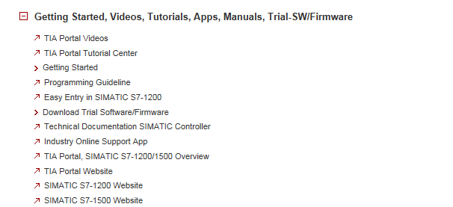

추가 정보

Siemens Automation Cooperates with Education  
**siemens.com/sce**

SCE 교육 커리큘럼  
**siemens.com/sce/documents**

SCE 교육 담당자 패키지  
**siemens.com/sce/tp**

SCE 담당 파트너   
**siemens.com/sce/contact**

Digital Enterprise  
**siemens.com/digital-enterprise**

Industrie 4.0   
**siemens.com/future-of-manufacturing**

완전히 통합된 자동화 시스템 (TIA)  
**siemens.com/tia**

TIA Portal  
**siemens.com/tia-portal**

SIMATIC 컨트롤러  
**siemens.com/controller**

SIMATIC 기술 문서   
**siemens.com/simatic-docu**

산업 온라인 지원  
**support.industry.siemens.com**

제품 카탈로그 및 온라인 주문 시스템 산업 몰   
**mall.industry.siemens.com**

Siemens AG  
Digital Factory   
P.O. Box 4848  
90026 뉘른베르크  
독일

오류는 제외되며 사전 통보없이 변경될 수 있습니다.  
© Siemens AG 2018

**siemens.com/sce**